- 填空（每空格1分，共25分）
- 从机构结构来看，任何机构是由 机架 、原动件、杆组（从动件） 三部分组成。
- 机器的特征：人为的实物组合体、构件之间具有确定的相对运动、做有用功或转换机械能。
- 力的作用线方向与其作用点速度方向所夹的锐角称为 压力角 ，其值越 小 对机构工作越有利。
- 将回转运动转换为直线运动的机构有 曲柄滑块机构、 直动从动件凸轮机构、 螺旋机构、 齿轮齿条机构（任选三个即可）
- 三心定理：作平面相对运动的三个构件，存在三个瞬心，且位于 同一条直线上 。
- 凸轮机构中，从动件端部结构型式一般有_尖底从动件_、_滚子从动件_、_平底从动件_等三种。
- 用范成法加工齿轮所用的刀具有_齿轮插刀_、_齿条插刀_、_齿轮滚刀_三种。
- 斜齿圆柱齿轮正确啮合条件为： 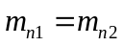、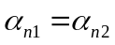、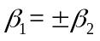。（或者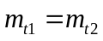、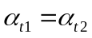、。）
- 机械自锁时，其效率为：η ≤0，当η = 0时，机械处于临界自锁状态 。
- .刚性转子静平衡的力学条件是_各不均匀质量所产生的离心力的合力为零（或质径积的矢量和为零），而动平衡的力学条件是 各不均匀质量所产生的离心力的合力为零（或质径积的矢量和为零），且各离心力的力偶距为零。经过动平衡的刚性转子_一定_（一定，不一定）静平衡。

- 综合题（每小题6分，共30分）
1．计算图1所示机构的自由度（若含有复合铰链，局部自由度和虚约束应指出），说明该机构具有确定运动的条件。
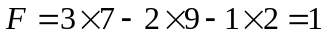（3分）
B为局部自由度；C(或D)为虚约束；G 为复合 铰链。（各1分）

2．在图2所示曲柄滑块机构中，试标出在图示位置时的压力角α（2分）、传动角γ（1分），及机构处于最小传动角γ_{min}时的机构位置图，并标出γ_{min}（3分）。如下图2所示：

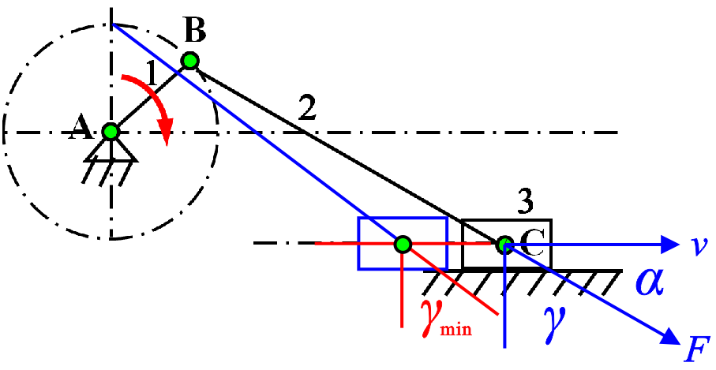
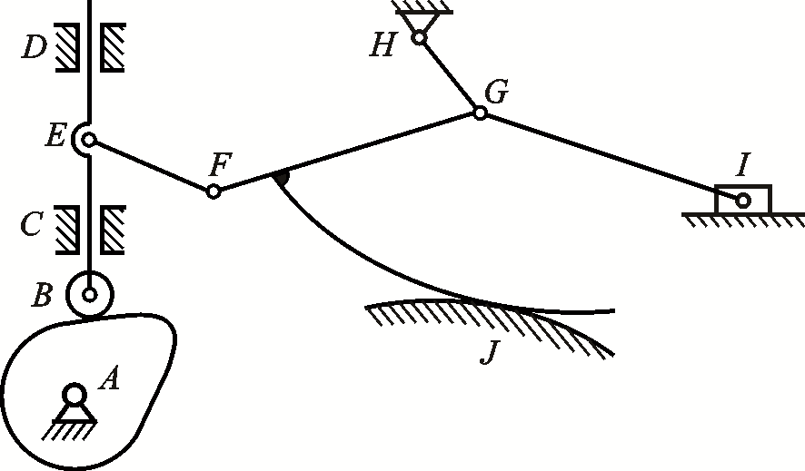
图1 图2

3．试画出图3示凸轮机构中凸轮1的理论廓线（1分），并标出凸轮基圆半径（2分）、从动件2的行程（2分），给出图示位置的压力角α（1分）。
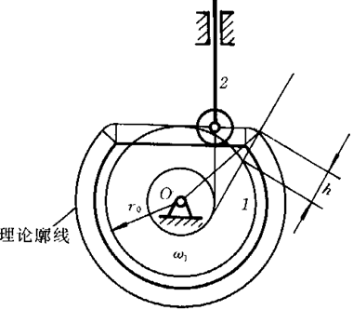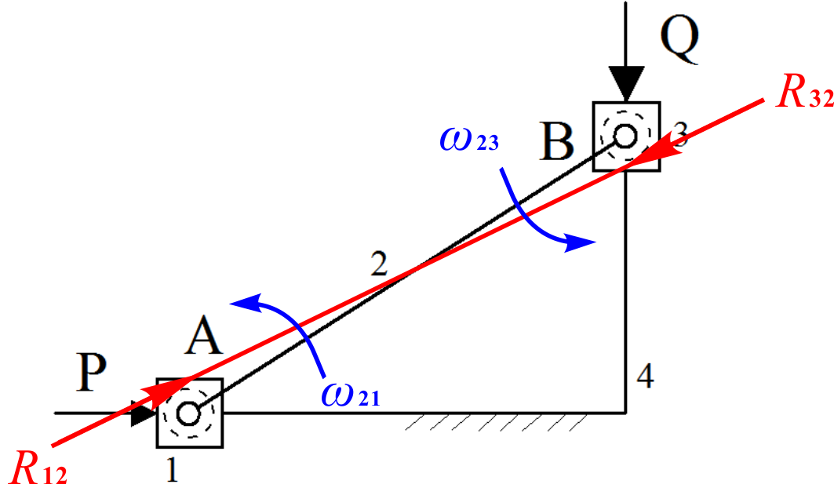
图3 图4
4．图示双滑块机构中，转动副A、B上所画的虚线圆为摩擦圆。P为驱动力，Q为阻抗力。做出图示位置作用在连杆AB上作用力的真实方向（不计重力和惯性力）（6分）。

5. 某机械主轴的阻力矩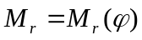如图所示。主轴转速为300 r/min,运转不均匀系数为0.1，驱动力矩为常数。求最大盈亏功、最大转速和最小转速。
解：（1）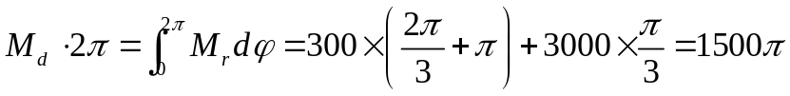
故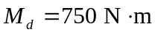（2分）
（2）最大盈亏功：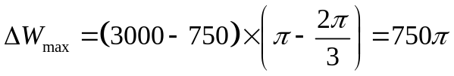（2分）
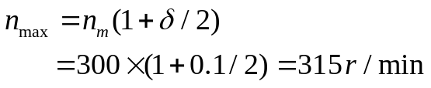（1分）
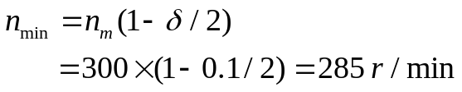（1分）
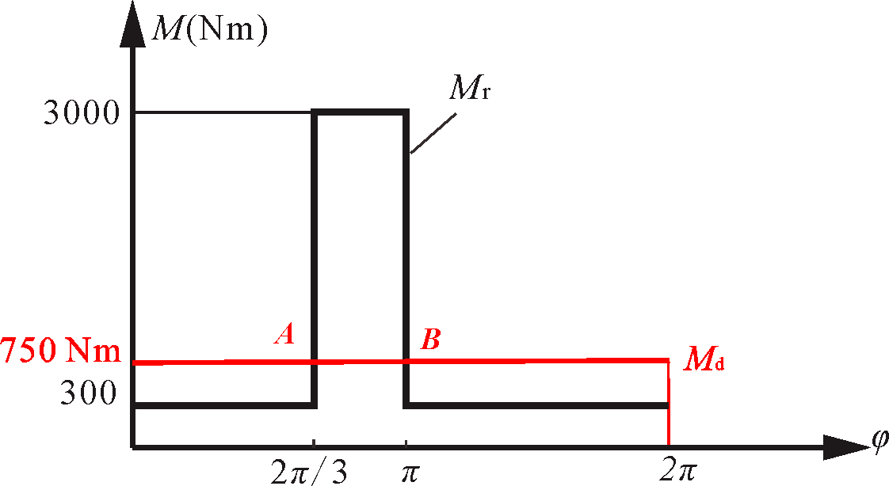
图5
三、如图6所示变速箱中的直齿圆柱齿传动。已知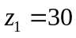，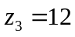，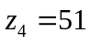，m=4 mm，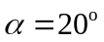，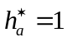。两轴的实际中心距a'=128 mm，其中轮1和轮3为滑移齿轮。
1、若轮1与2均采用标准直齿圆柱齿轮，其齿数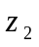=？
2、轮3和4应采用何种传动类型？轮3应采用何种变位，为什么？
3、求轮3和4的分度圆半径，，啮合角。（15分）
解：
1、求齿数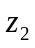
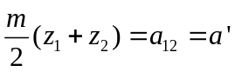，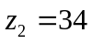(3分)
2、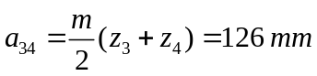，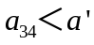，故齿轮3和4应采用正传动(3分)。
又z₃<z_{min}，为了避免根切，齿轮3应采用正变位齿轮。(2分)
3、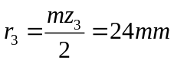，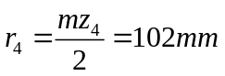（3分）
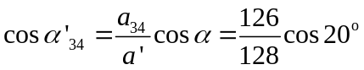，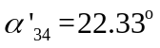(4分)
四、图7所示轮系中，已知：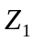=12，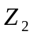=32，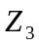=76，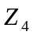=13，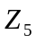=26，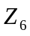=65。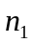=720r/min，转向如图所示。求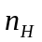。（15分）
解：
轮1-2-3为定轴轮系
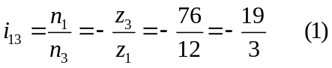(4分)
轮4-5-6-H为差动轮系：
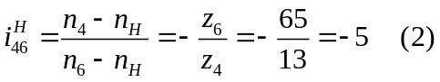(5分)
又因为1-4同轴，3-6同轴，所以
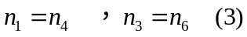(3分)
联立（1）、（2）、（3）
得
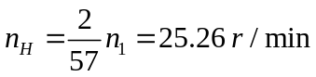，方向向下（与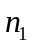相同）。(3分)
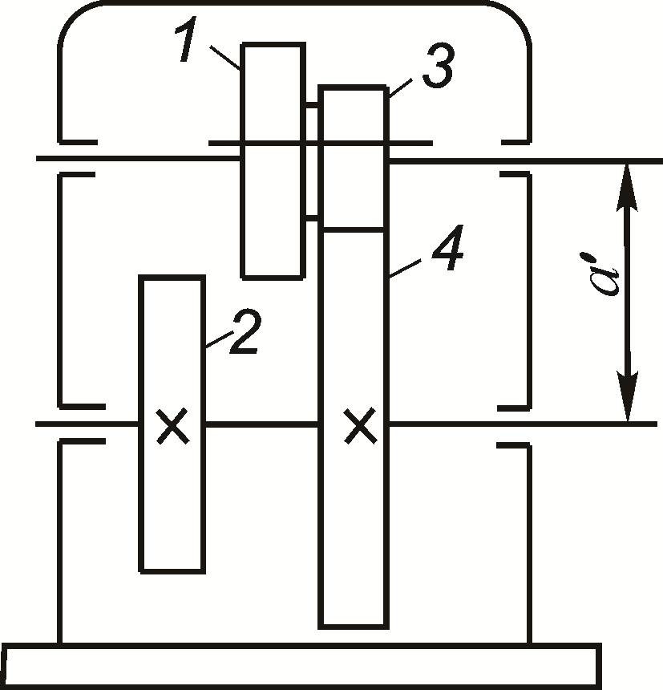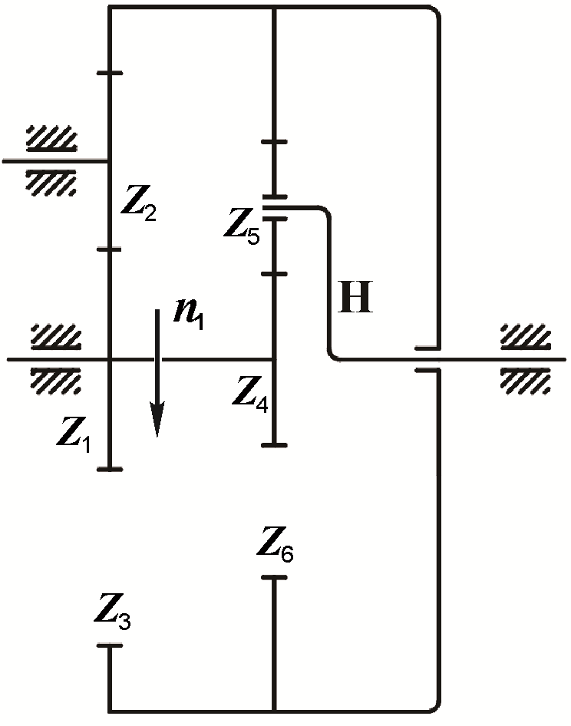
图6 图7
五、在图8所示机构中，已知：R=50 mm，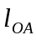=20 mm，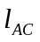=80 mm，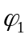=90°，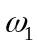＝10 rad/s。先将原机构高副低代，然后求从动件2的角速度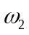、角加速度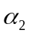。（图解法、解析法任选一种）。（15分）

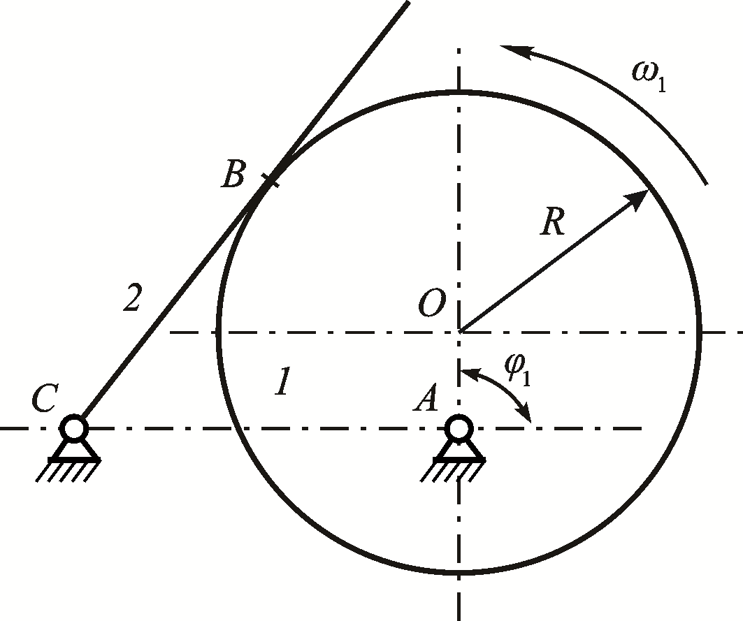
图8
解：(1)将原机构高副低代（2分）
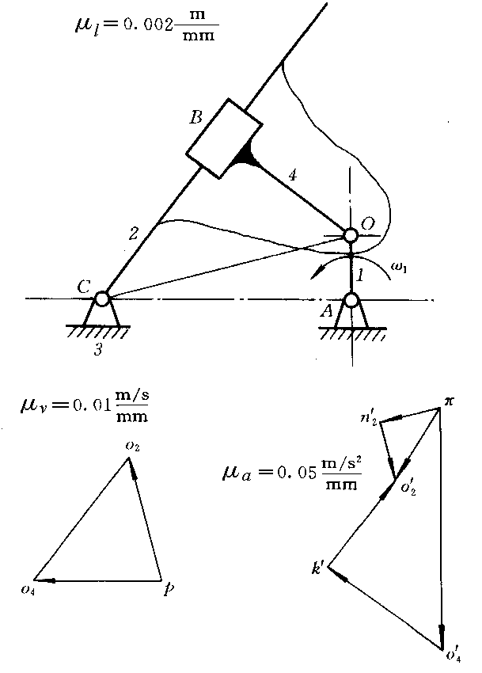
(2) 求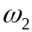，扩大构件2，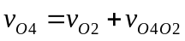（1分），取 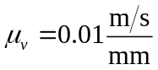
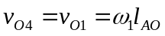=0.2 m/s，作速度多边形，图解得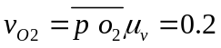m/s（2分）
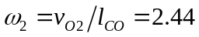rad/s，逆时针方向，（2分）
(3)求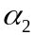，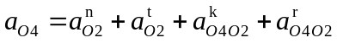（2分）
式中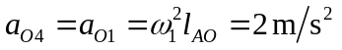
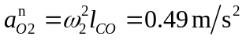
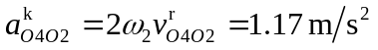（2分）
取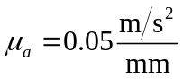，作加速度多边形，（2分）
图解得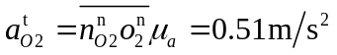，（2分）
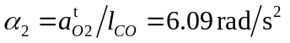，顺时针方向。（2分）

